
Ministero della Salute

Piano della performance 2013 – 2015 - Elenco figure e tabelle
Figura 1 – Distribuzione del personale per sede – numero unità 2
2
Figura 2 – Dotazione organica rideterminata ai sensi dell’art. 2 del D.L. 95/2012 – numero unità 3
Figura 3 – Ripartizione delle risorse finanziarie anno 2013 per macroaggregato “unità di voto” 4
4
Figura 4 – Ministero della Salute sede di Lungotevere Ripa – Roma 5
5
Figura 5 – Ministero della Salute sede di Viale Giorgio Ribotta - Roma 7
Figura 6 – Ministero della Salute – Uffici UVAC 8
Figura 7 – Ministero della Salute – Uffici PIF 9
Figura 8 – Ministero della Salute - Uffici USMAF 10
Figura 9 – Ministero della Salute Ambulatori SASN 11
Figura 10 – Albero della performance del Ministero della salute 12
Figura – 11 – Classificazione degli stakeholder 13
Figura 12 – Organigramma del Ministero della Salute 14
Figura 13 – Distribuzione del personale del Ministero della salute per ruolo 15
Figura 14 – Personale del Ministero della salute per qualifica funzionale e area funzionale 16
16
Figura 15 – Distribuzione del personale del Comparto per settore 17
Figura 16 – Distribuzione del personale del Ministero della salute per genere 18
18
Figura 17 – Distribuzione percentuale di genere per qualifica del Ministero della salute 19
Figura 18 – Distribuzione del personale del Ministero della salute per sede 20
Figura 19 – Distribuzione del personale del Ministero della salute per tipologia d’ufficio periferico 21
Tabella 1 – Unità di personale del Ministero della Salute per tipologia di rapporto di lavoro e sede di servizio 22
Tabella 2 – Risorse finanziarie per Centro di responsabilità amministrativa del Ministero della Salute 23
23
Tabella 3 - Sintesi delle risorse finanziarie per il triennio 2013-2015 per missione e programma 24
24
Tabella 4 – Dipendenti in servizio del Ministero della salute per centri di responsabilità, 1 gennaio 2013 25
Tabella 5 – Distribuzione del personale di ruolo e con incarico a tempo determinato in servizio negli Uffici centrali e periferici del Ministero della salute, per qualifica o profilo 25
Tabella 6 – Dipendenti del Ministero della salute distribuiti per struttura generale e qualifica 28
Tabella 7 – Distribuzione del personale del Ministero della salute per tipologia d’ufficio periferico e per qualifica 29
Tabella 8 – Dati retributivi medi del personale del Ministero della salute al netto degli oneri a carico dell’amministrazione 30
Tabella 9 – Elenco obiettivi strategici con indicatori e target triennali 31
Tabella 10 – Elenco obiettivi istituzionali con indicatori, target e stanziamenti in conto competenza 35
Tabella 11– Elenco obiettivi operativi con indicatori e target 39

Ministero della Salute

Figura 1 – Distribuzione del personale per sede – numero unità

Fonte – Ministero della salute – Ufficio generale delle risorse, dell’organizzazione e del bilancio

Piano della performance 2013-2015

Ministero della Salute

Figura 2 – Dotazione organica rideterminata ai sensi dell’art. 2 del D.L. 95/2012 – numero unità

Fonte – Ministero della salute – Ufficio generale delle risorse, dell’organizzazione e del bilancio

Piano della performance 2013-2015

Ministero della Salute

Figura 3 – Ripartizione delle risorse finanziarie anno 2013 per macroaggregato “unità di voto”

Fonte: Bilancio di previsione dello Stato per l'anno finanziario 2013 e bilancio pluriennale per il triennio 2013-2015 del Ministero della salute

Piano della performance 2013-2015

Ministero della Salute

Figura 4 – Ministero della Salute sede di Lungotevere Ripa – Roma

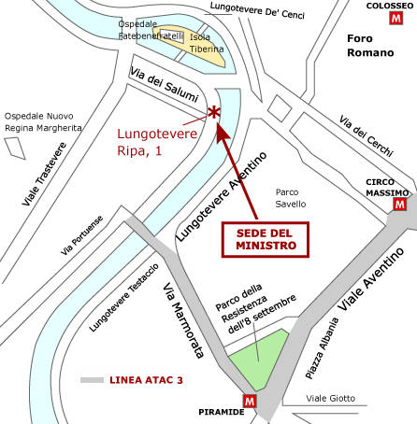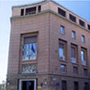

Fonte – Sito Internet del Ministero della salute

Piano della performance 2013-2015

Ministero della Salute

Figura 5 – Ministero della Salute sede di Viale Giorgio Ribotta - Roma

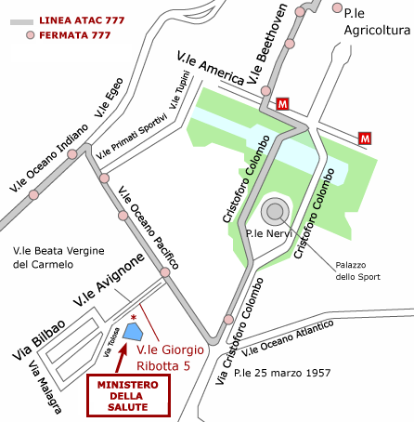

(Per i dettagli si riporta il link alla pagina sedi del portale del Ministero)

Fonte – Sito Internet del Ministero della salute

Piano della performance 2013-2015

Ministero della Salute

Figura 6 – Ministero della Salute – Uffici UVAC
Uffici UVAC 17 sedi – 286 dipendenti (compresi i PIF)
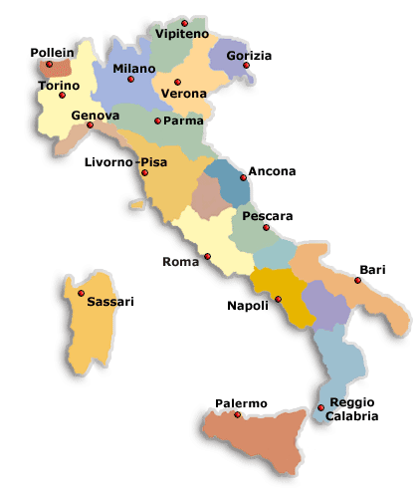

Fonte – Sito Internet del Ministero della salute

Piano della performance 2013-2015

Ministero della Salute

Figura 7 – Ministero della Salute – Uffici PIF
Uffici PIF 26 sedi territoriali
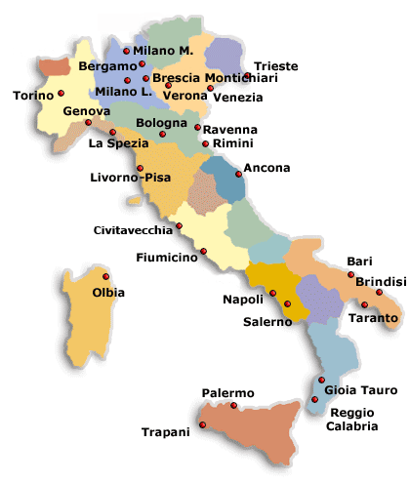

Fonte – Sito Internet del Ministero della salute

Piano della performance 2013-2015

Ministero della Salute

Figura 8 – Ministero della Salute - Uffici USMAF
Uffici USMAF 34 sedi – 443 dipendenti

Fonte – Sito Internet del Ministero della salute

Piano della performance 2013-2015

Ministero della Salute

Figura 9 – Ministero della Salute Ambulatori SASN
Ambulatori SASN 26 sedi – 126 dipendenti
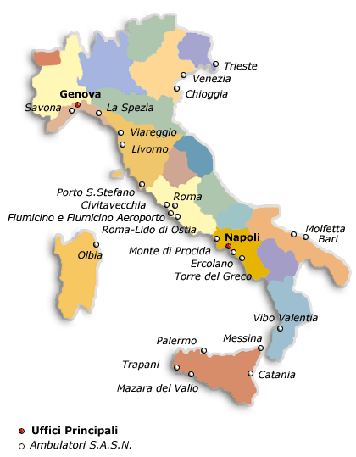
Fonte – Sito Internet del Ministero della salute

Piano della performance 2013-2015

Ministero della Salute

Figura 10 – Albero della performance del Ministero della salute

Fonte – Ministero della salute – Struttura tecnica permanente OIV

Piano della performance 2013-2015

Ministero della Salute

Figura – 11 – Classificazione degli stakeholder

Fonte – Ministero della salute – Struttura tecnica permanente OIV

Piano della performance 2013-2015

Ministero della Salute

Figura 12 – Organigramma del Ministero della Salute

Fonte – Sito Internet del Ministero della salute

Piano della performance 2013-2015

Ministero della Salute

Figura 13 – Distribuzione del personale del Ministero della salute per ruolo

Fonte – Ministero della salute – Ufficio generale delle risorse, dell’organizzazione e del bilancio

Piano della performance 2013-2015

Ministero della Salute

Figura 14 – Personale del Ministero della salute per qualifica funzionale e area funzionale

Fonte – Ministero della salute – Ufficio generale delle risorse, dell’organizzazione e del bilancio

Piano della performance 2013-2015

Ministero della Salute

Figura 15 – Distribuzione del personale del Comparto per settore

Fonte – Ministero della salute – Ufficio generale delle risorse, dell’organizzazione e del bilancio

Piano della performance 2013-2015

Ministero della Salute

Figura 16 – Distribuzione del personale del Ministero della salute per genere

Fonte – Ministero della salute – Ufficio generale delle risorse, dell’organizzazione e del bilancio

Piano della performance 2013-2015

Ministero della Salute

Figura 17 – Distribuzione percentuale di genere per qualifica del Ministero della salute

Fonte – Ministero della salute – Ufficio generale delle risorse, dell’organizzazione e del bilancio

Piano della performance 2013-2015

Ministero della Salute

Figura 18 – Distribuzione del personale del Ministero della salute per sede

Fonte – Ministero della salute – Ufficio generale delle risorse, dell’organizzazione e del bilancio

Piano della performance 2013-2015

Ministero della Salute

Figura 19 – Distribuzione del personale del Ministero della salute per tipologia d’ufficio periferico

Fonte – Ministero della salute – Ufficio generale delle risorse, dell’organizzazione e del bilancio

Piano della performance 2013-2015

Ministero della Salute

Tabella 1 – Unità di personale del Ministero della Salute per tipologia di rapporto di lavoro e sede di servizio

Rapporto di lavoro | Totale | Centro | Periferia
Di ruolo presenti in servizio (*) | 1.733 | 1.028 | 705
Incarico a tempo determinato | 214 | 111 | 103
Comandato da altre amministrazioni | 132 | 94 | 38
Distaccato da altre amministrazioni | 1 | 1
Ruolo locale | 9 |  | 9
Esterno - Nucleo SAR e SiVeAS (comando ai sensi dell’art.4, comma 2 L. 37/1989 | 37 | 37
Totali | 2.126 | 1.271 | 855
(*) ulteriori 52 unità di personale (49 di ruolo e 3 fuori ruolo) sono in servizio presso altre Amministrazioni.

Fonte – Ministero della salute – Ufficio generale delle risorse, dell’organizzazione e del bilancio

Piano della performance 2013-2015

Ministero della Salute

Tabella 2 – Risorse finanziarie per Centro di responsabilità amministrativa del Ministero della Salute

Centro di responsabilità | 2013 | 2014 | 2015
Dip. sanità pubblica innovazione | € 492.070.569 | € 488.197.084 | € 469.855.537
U.D.V.
FUNZIONAMENTO | € 42.578.119 | € 42.537.915 | € 42.470.869
INTERVENTI | € 449.443.634 | € 445.611.049 | € 427.318.847
INVESTIMENTI | € 48.816 | € 48.120 | € 65.821
Dip. programmazione ordinamento SSN | € 658.559.392 | € 569.368.742 | € 561.732.728
U.D.V.
FUNZIONAMENTO | € 53.088.568 | € 53.002.830 | € 52.631.110
INTERVENTI | € 605.097.263 | € 515.995.692 | € 508.727.847
INVESTIMENTI | € 373.561 | € 370.220 | € 373.771
Dip. sanità pubblica veterinaria, sicurezza alimentare e organi collegiali a tutela della salute | € 59.111.567 | € 58.668.550 | € 58.465.249
U.D.V.
FUNZIONAMENTO | € 40.104.442 | € 40.109.280 | € 40.104.048
INTERVENTI | € 18.990.715 | € 18.543.205 | € 18.333.542
INVESTIMENTI | € 16.410 | € 16.065 | € 27.659
Ufficio generale risorse, organizzazione e bilancio | € 54.964.851 | € 54.444.154 | € 53.869.886
U.D.V.
FUNZIONAMENTO | € 39.886.792 | € 39.666.002 | € 39.507.807
INTERVENTI | € 1.000.000 | € 1.000.000 | € 1.000.000
INVESTIMENTI | € 57.488 | € 56.909 | € 65.428
ONERI COMUNI DI PARTE CORRENTE | € 14.020.571 | € 13.721.243 | € 13.296.651
Gabinetto e uffici di diretta collaborazione | € 8.616.831 | € 8.614.983 | € 8.616.527
U.D.V.
FUNZIONAMENTO | € 8.607.105 | € 8.605.437 | € 8.601.374
INVESTIMENTI | € 9.726 | € 9.546 | € 15.153
Totale | € 1.273.323.210 | € 1.179.293.513 | € 1.152.539.927
U.D.V. = UNITA' DI VOTO

Fonte – Bilancio di previsione dello Stato per l'anno finanziario 2013 e bilancio pluriennale per il triennio 2013-2015 del Ministero della salute

Piano della performance 2013-2015

Ministero della Salute

Tabella 3 - Sintesi delle risorse finanziarie per il triennio 2013-2015 per missione e programma

Fonte – Ministero della salute – Ufficio generale delle risorse, dell’organizzazione e del bilancio

Piano della performance 2013-2015

Ministero della Salute

Tabella 4 – Dipendenti in servizio del Ministero della salute per centri di responsabilità, 1 gennaio 2013

Centro di responsabilità | N° Dipendenti | Centro | Periferia
Dip. sanità pubblica innovazione | 704 | 261 | 443
Dip. programmazione ordinamento SSN | 522 | 396 | 126
Dip. sanità pubblica veterinaria | 536 | 250 | 286
Ufficio generale risorse, organizzazione e bilancio | 238
Gabinetto e uffici di diretta collaborazione | 126
Totale | 2.126 | 1.271 | 855

(*) di cui circa 100 unità svolgono attività di diretto interesse dei Dipartimenti e delle loro Direzioni generali (addetti al flusso documentale, autisti, addetti al MCMP, addetti al servizio di prenotazione del Front Office).

Fonte – Ministero della salute – Ufficio generale delle risorse, dell’organizzazione e del bilancio

Piano della performance 2013-2015

Ministero della Salute

Tabella 5 – Distribuzione del personale di ruolo e con incarico a tempo determinato in servizio negli Uffici centrali e periferici del Ministero della salute, per qualifica o profilo

(segue)

Piano della performance 2013-2015

Ministero della Salute

Tabella 5 – Distribuzione del personale di ruolo e con incarico a tempo determinato in servizio negli Uffici centrali e periferici del Ministero della salute, per qualifica o profilo

Fonte – Ministero della salute – Ufficio generale delle risorse, dell’organizzazione e del bilancio

Piano della performance 2013-2015

Ministero della Salute

Tabella 6 – Dipendenti del Ministero della salute distribuiti per struttura generale e qualifica

(*)di cui circa 100 unità svolgono attività di diretto interesse dei Dipartimenti e delle loro Direzioni generali (addetti al flusso documentale, autisti, addetti al MCMP, addetti al servizio di prenotazione del Front Office).

Fonte – Ministero della salute – Ufficio generale delle risorse, dell’organizzazione e del bilancio

Piano della performance 2013-2015

Ministero della Salute

Tabella 7 – Distribuzione del personale del Ministero della salute per tipologia d’ufficio periferico e per qualifica

Fonte – Ministero della salute – Ufficio generale delle risorse, dell’organizzazione e del bilancio

Piano della performance 2013-2015

Ministero della Salute

Tabella 8 – Dati retributivi medi del personale del Ministero della salute al netto degli oneri a carico dell’amministrazione

Fonte – Ministero della salute – Ufficio generale delle risorse, dell’organizzazione e del bilancio

Piano della performance 2013-2015

Ministero della Salute

Tabella 9 – Elenco obiettivi strategici con indicatori e target triennali

(segue)

Piano della performance 2013-2015

Ministero della Salute

(segue)

Piano della performance 2013-2015

Ministero della Salute

(segue)

Piano della performance 2013-2015

Ministero della Salute

Fonte – Direttiva generale per l’attività amministrativa e la gestione del Ministero della salute - 2013

Piano della performance 2013-2015

Ministero della Salute

Tabella 10 – Elenco obiettivi istituzionali con indicatori, target e stanziamenti in conto competenza

(segue)

Piano della performance 2012-2014

Ministero della Salute

(segue)

Piano della performance 2012-2014

Ministero della Salute

(segue)

Piano della performance 2013-2015

Ministero della Salute

Fonte – Nota integrativa al bilancio di previsione 2013 - 2015

Piano della performance 2013-2015

Ministero della Salute

Tabella 11– Elenco obiettivi operativi con indicatori e target

(segue)

Piano della performance 2013-2015

Ministero della Salute

(segue)

Piano della performance 2013-2015

Ministero della Salute

(segue)

Piano della performance 2013-2015

Ministero della Salute

Fonte – Direttiva generale per l’attività amministrativa e la gestione del Ministero della salute - 2013

Piano della performance 2013-2015

